**LAPORAN TUGAS PRAKTIKUM   
ARRAY OF OBJECT**



**Oleh:  
FAWWAZ ALIFIO FARSA  
NIM. 2341720128  
TI-1E / 10**

**D-IV TEKNIK INFORMATIKA  
JURUSAN TEKNOLOGI INFORMASI  
POLITEKNIK NEGERI MALANG**

**Praktikum Percobaan 1**

Verifikasi Hasil Percobaan  


**Jawaban Pertanyaan Praktikum Percobaan 1**

1. Tidak selalu. Class yang akan dibuat array of object tidak harus selalu memiliki atribut dan sekaligus method. Memilih apakah class akan memiliki atribut dan method tergantung pada kebutuhan dan kompleksitas objek yang ingin dibuat.
2. Class **PersegiPanjang** tidak memiliki constructor yang didefinisikan secara eksplisit, jadi Java secara otomatis akan membuat konstruktor default. Baris program **ppArray[1] = new PersegiPanjang();** membuat objek baru dari class PersegiPanjang dan menginisialisasinya dengan nilai default
3. Kode tersebut mendeklarasikan dan menginisialisasi array **ppArray** yang dapat menampung 3 objek dari class **PersegiPanjang**.
4. Kode **ppArray[1] = new PersegiPanjang();** berfungsi untuk membuat objek baru dari class **PersegiPanjang** dan memasukkannya ke dalam array **ppArray** pada indeks 1. Potongan kode **ppArray[1].panjang = 80;** mengatur nilai atribut panjang dari objek pada indeks 1 dalam array **ppArray** menjadi 80, sedangkan **ppArray[1].lebar = 40;** mengatur nilai atribut lebar dari objek pada indeks 1 dalam array **ppArray** menjadi 40.
5. Memisahkan class main dan **PersegiPanjang** dapat membantu meningkatkan modularitas, reusability, testabilitas, dan skalabilitas kode program.

**Praktikum Percobaan 2**

Verifikasi Hasil Percobaan  
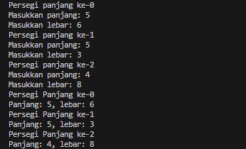

**Jawaban Pertanyaan Praktikum Percobaan 2**

1. Array of object dapat diimplementasikan pada array 2 dimensi.
2. Contoh implementasi array of object pada array 2 dimensi:  
   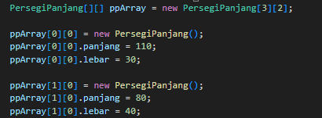
3. Kode tersebut akan memunculkan error **NullPointerException** saat dijalankan karena baris **pgArray[5].sisi = 20;** mencoba untuk mengakses elemen array **pgArray** pada index ke-5. Namun, pada saat kode dijalankan, array **pgArray** belum diinisialisasi dengan sebuah konstruktor.
4. Sebelum modifikasi:  
     
   Setelah modifikasi agar length array menjadi inputan dengan Scanner: 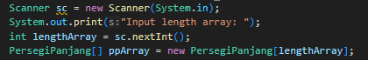
5. Duplikasi instansiasi array of objeck secara bersamaan tidak disarankan, karena dapat membuat kode sulit dipahami, membuat kode tidak efisien, dan memungkinkan untuk menyebabkan kesalahan logika pada kode program.

**Praktikum Percobaan 3**  
Verifikasi Hasil Percobaan  


**Jawaban Pertanyaan Praktikum Percobaan 3**

1. Ya, konstruktor dapat berjumlah lebih dari satu dalam satu kelas untuk membuat objek dengan konfigurasi yang berbeda.
2. Menambahkan konstruktor pada class **Segitiga**.  
   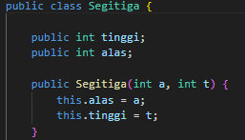
3. Menambahkan method **hitungLuas()** dan **hitungKeliling()** pada class **Segitiga**.  
   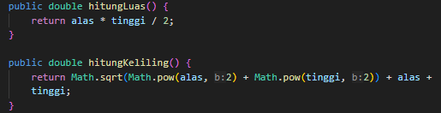
4. Membuat array Segitiga **sgArray** yang berisi 4 elemen.  
   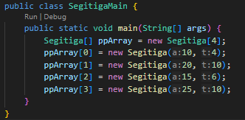
5. Memnggunakan looping untuk mencetak luas dan keliling dengan memanggil method **hitungLuas()** dan **hitungKeliling()**.  
   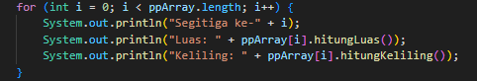  
   Output:  
   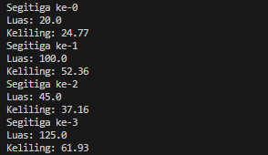

**Tugas**

1. Output dari class **Latihan1Main.java**  
   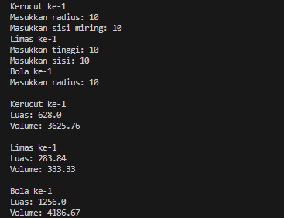
2. Output dari class **Latihan2Main.java**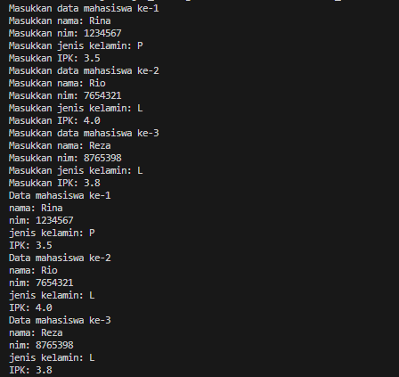
3. Output dari modifikasi  
   